Carolina lopez Osorio

Ciclo 5/1

DOCENTE: Yamile muños

INSTITUCION EDUCATIVA TECNICA MIGUEL DE CERVANTES SAAVEDRA TALLER 8. DE EMPRENDIMIENTO 10 de Abril 2021

CLEI V HABILIDADES

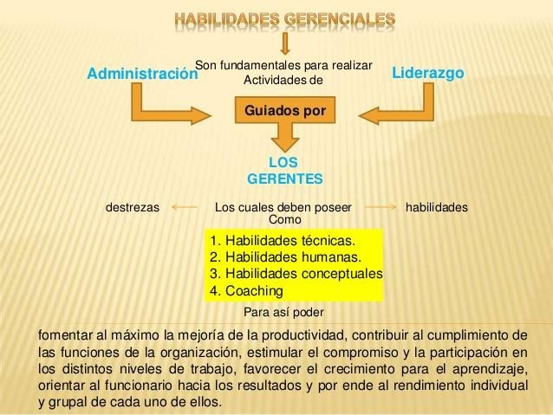

Realizar:

1. **Preparar una exposicion sobre las habilidades sociales.**
2. **De que manera estimularias el compromiso y la participacion en los distintos niveles de trabajo.**

**2 HABILIDADES TECNICAS: Involucrando el conocimiento en determinados procesos, técnicas o herramientas propias del cargo o área especifica que se ocupa.**

**HABILIDADES HUMANAS: Es la habilidad de interactuar efectivamente con los colaboradores, o con los clientes ,proveedores entre otros. Es decir conectar con la calidad humana y valores sociales.**

**HABILIDADES CONCEPTUALES: Se trata de la formación de ideas ,entender relaciones abstractas desarrollando nuevos conceptos resolviendo problemas en formas creativas, haciendo análisis de procesos manejando la calidad de innovación y creatividad y planificando manejo del entorno.**

1. **Enumera tus habilidades .**

* **Fuerza**
* **Empatía**
* **Solución de problemas**
* **Sociabilidad**
* **Velocidad**
* **Motivación**
* **Nobleza**